GPS 衛星車隊管理系統應用

作者：特柏資訊股份有限公司（冠宇國際電訊關係企業）

回顧資通訊科技的發展，從大型主機到開放式系統，從主從式架構到多階式網路架構，從個人電腦、行動載具到各式嵌入式設備，時至今日，物聯網（IOT，Internet Of Things）已成為新趨勢、新顯學，包括IC設計/封測、智能電腦（IPC）、智慧型手機、網路通訊設備、電子商務、電信運營商等等產業，無不大力投入，期望基於網際網路、傳統電信網等信息承載體，讓所有能夠被獨立尋址的普通物理對象都能實現互聯互通，創造出數位化服務之商機與利潤。

那麼，什麼是物聯網呢？簡言之，就是把所有物品通過射頻識別等信息感測設備與互聯網連接起來，實現智能化識別和管理。其主要特徵有三：
- 全面感知；即利用RFID、二維條碼、感測設備等，隨時隨地獲取目標物體相關信息；
- 可靠傳遞：通過各種電信網路與互聯網的融合，將目標物體的信息適時準確地傳遞出去；
- 智能處理：利用雲端計算、模糊識別等各種智能計算技術，對海量的數據和信息進行分析和處理，對目標物體實施智能化的控制。

從產品面、技術面、成熟度、標準化、客製化、成本乃至安全性等面向來觀察，GPS 位置資訊的取得與分析絕對是物聯網應用範疇的核心，而目前最普遍、最成熟的商業模式，就是衛星車隊管理服務：
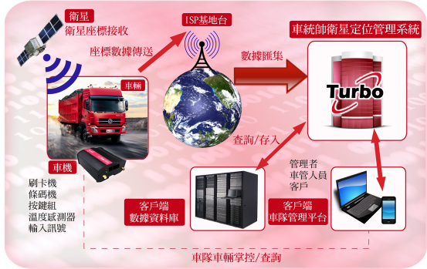

一般來說，導入衛星車隊管理服務對企業的效益有：
- 透過怠速、ETC、電子圍籬等偵測回報，控管油耗、降低成本。

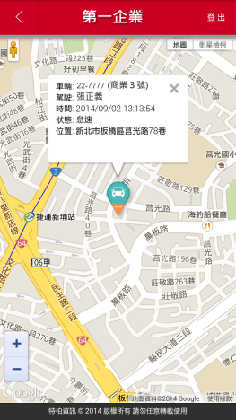 | 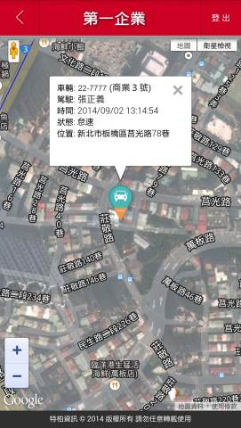

- 透過超速、mDVR、行程報表、路線偏移等功能，即時管控駕駛行為、降低肇事風險。
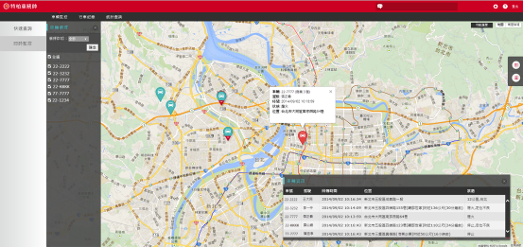
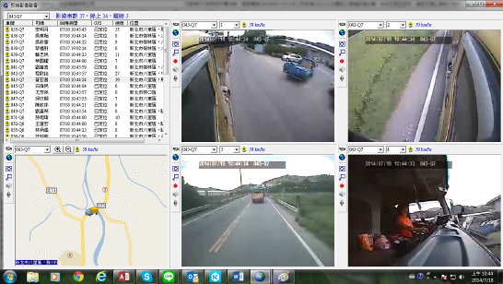

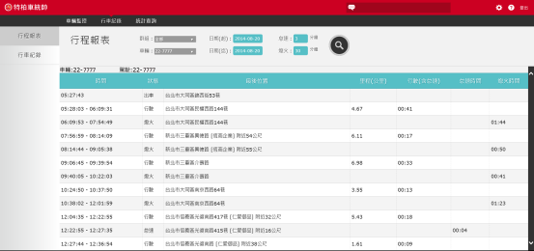

- 利用 PND溝通派遣訊息、確認抵達時間，提升服務品質、降低溝通成本。
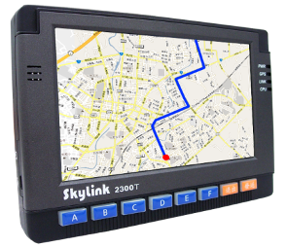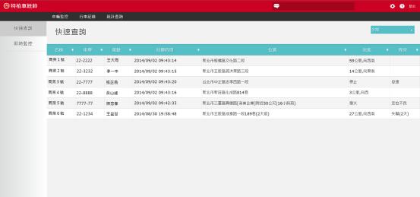

- 利用績效報表掌握實際車輛利用率，規避管理風險。
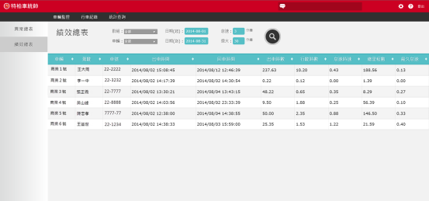

- 其他，還包括不同行業別的客製化需求，如冷鏈配送、儀控溫控、管線配置圖台、社會局復康巴士、環保署毒管/廢管作業、消防局 119 受理平台整合等等。

可見衛星車隊管理服務的客戶類型相當多元，在台灣，舉凡貨運/物流業、保全業、公車/計程車、遊覽車、校車/娃娃車、專車/交通車、警車/消防/救護車、送貨/零件車、垃圾車/廢棄物/危險品運輸等行業別都已導入多年，惟總體車輛數仍偏低，估計尚有 97% 的商用車市場空間有待開發。而隨著國家電信政策與通訊基礎架構的改變，預計也將有數波從 GPRS 升級至 3G 的換機潮。

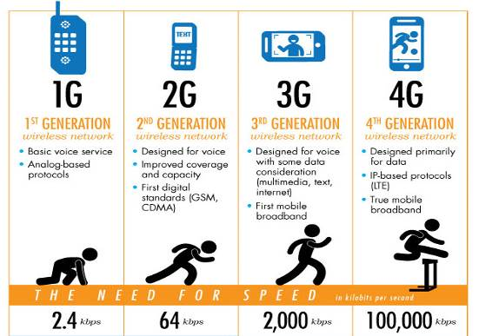

當然，客戶對於質量與成本效益的要求永遠是挑剔的、精細的。除專案外，目前市場上 GPS 衛星車隊管理系統服務絕大部分是以租賃方式提供，車機、外接設備、平台的功能與穩定性是基本要求，傳統的監控、追蹤、訊息回報、管理報表，加上資料庫整合、人車調遣、車況/貨況、路線規劃/導航、即時流量、事故預防、…等等應用，甚至可以彌補客戶本身資訊化程度與應用能力的不足。合理的價格、高度的彈性與客製化能力，將是業者建立價值與分出高下的關鍵。

(以下為環愛與喬登娃娃車管理系統成功案例)
